НАЦІОНАЛЬНИЙ ТЕХНІЧНИЙ УНІВЕРСИТЕТ УКРАЇНИ
«КИЇВСЬКИЙ ПОЛІТЕХНІЧНИЙ ІНСТИТУТ»
ФАКУЛЬТЕТ ІНФОРМАТИКИ І ОБЧИСЛЮВАЛЬНОЇ ТЕХНІКИ
КАФЕДРА ОБЧИСЛЮВАЛЬНОЇ ТЕХНІКИ

Лабораторна робота №1.3
з дисципліни «Архітектура комп’ютерів 3»

Виконав:
студент 3 курсу
групи ІВ-81
Зікратий Д.О.

Перевірив:
Нікольский С.С.

Київ 2021 р.
Тема: Завантажувач основної програми. Обробка виключень. Вивід даних на відлагоджувальний порт або консоль.
Мета: Навчитися працювати з оперативною пам’яттю, використовувати інструкції спеціального призначення, використовувати виключення процесора Cortex-M4. Створення мінімального завантажувача системи. Навчитися користуватися виводом даних через відлагоджувальний порт (або консоль).
Посилання на репозиторій:
https://github.com/shooterdimon/CA-3

Варіант : 8114%16 = 2
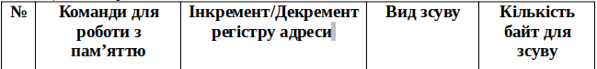
Лістинг:

kernel.S

..syntax unified
.cpu cortex-m4
.thumb

#define A #3
#define B #4
#define C #1

.global vtable_kernel
.global __kernel_reset__

.type vtable_kernel, %object
.type __kernel_reset__, %function

.section .interrupt_vector

vtable_kernel:
.word __stack_start
.word __kernel_reset__+1
.size vtable_kernel, .-vtable_kernel

.section .rodata
data: .asciz "kernel started!\n"
final: .asciz "Value in register #3: "
.section .text
__kernel_reset__:
ldr r0, =data
bl dbgput_line

mov r0, A
mov r1, B
mov r2, C

mul r3, r0, r1
cmp r3, #10
ite ge
orrge r3, r0, r1
andlt r3, r0, r1
mul r0, r3, r2

ldr r0, =final
bl dbgput
mov r0, r3
bl dbgput_num
end:
b end

bootloader.S
.syntax unified
.cpu cortex-m4
.thumb

.global bootload
.section .rodata

image: .incbin "kernel.bin"
end_of_image:
str_boot_start: .asciz "bootloader started"
str_boot_end: .asciz "bootloader end"
str_boot_indicate: .asciz "#"

.section .text
bootload:

ldr r0, =str_boot_start
bl dbgput_line
ldr r0, =end_of_image
ldr r1, =image
ldr r2, =_ram_start

sub r6, r0, r1
add r2, r6

loop:
ldr r3, [r0], #-4
str r3, [r4], #-4
cmp r0, r1
bhi loop

bl newline
ldr r0, =str_boot_end
bl dbgput_line

ldr lr, =bootload_end
add lr, #1
ldr r2, =_ram_start

add r2, #4 // go to __reset_kernel__
ldr r0, [r2]
bx r0

bootload_end:
b bootload_end
Результати виконання:
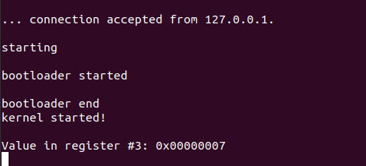
a=3,
b=4,
c=1
result =7
Перевірка у інтерпретаторі python3
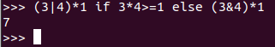

Висновок:
У ході виконання було створення мінімальний проект з файлом, написаним мовою Ассемблер. Було засвоєно теоретичний матеріал щодо збирання проекту. Працездатність проекту було перевірено за допомогою відлагоджувача gdb, відповідні скріншоти наведені вижче. Також було створено Makefile, що автоматизувало процес створення прошивки.

